Temat; Zdania złożone podrzędnie.
Zdania podrzędnie złożone dzielimy na rodzaje w oparciu o logikę relacji zdań składowych względem siebie. Z uwagi na pokrewieństwo ze wzajemnymi relacjami części zdania, rodzaje zdań podrzędnie złożonych to: podmiotowe, orzecznikowe, przydawkowe, dopełnieniowe i okolicznikowe.
Rodzaje zdań podrzędnie złożonych to zagadnienie niezbyt skomplikowane, jednak aby stało się jasne, warto przypomnieć sobie albo poznać części zdania. Wyróżniamy ich pięć, a w największym uproszczeniu są to:

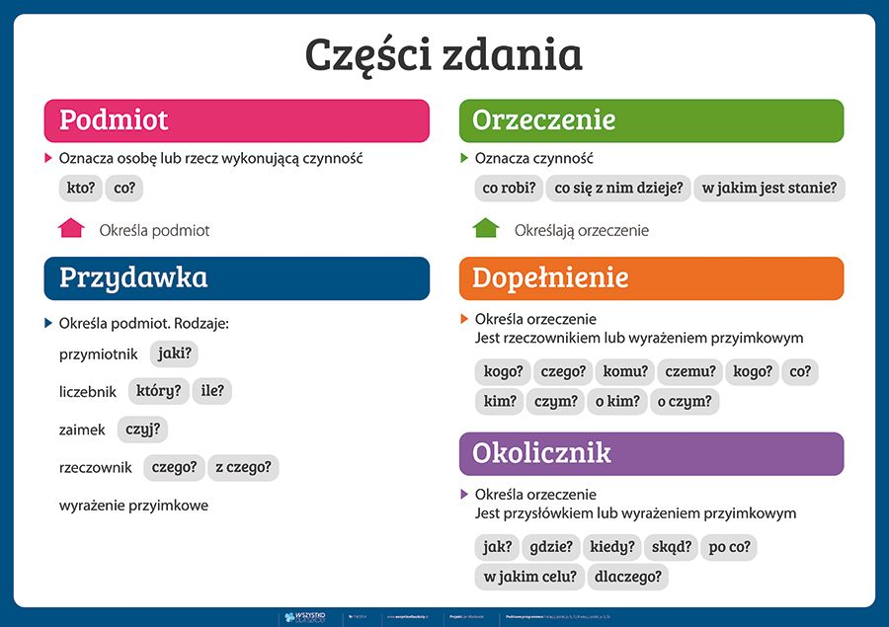

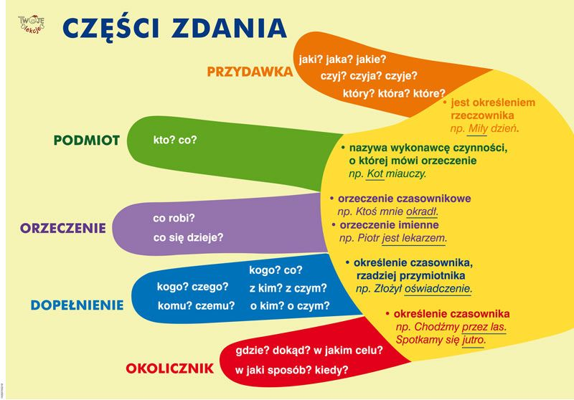

Zdania podrzędnie złożone
- W wypowiedzeniu podrzędnie złożonym zdanie podrzędne zwykle zastępuje (lub uzupełnia) jakąś niewyrażoną część zdania nadrzędnego (podmiot, przydawkę, dopełnienie lub okolicznik). I tak jak przy zdaniach współrzędnie złożonych należy dokonać ich analizy wskazując ich części składowe.
2. Zdanie podrzędnie złożone składa się z elementów zależnych – podrzędnego (można powiedzieć: mniej ważnego) i nadrzędnego (ważniejszego).
Oto rodzaje zdań podrzędnych:
1. Okolicznikowe:
a. czasu – kiedy?
b. miejsca – gdzie?
c. przyczyny – z jakiej przyczyny?
d. celu – w jakim celu?
e. warunku – pod jakim warunkiem?
Przykład: Tam sięgaj (gdzie?), gdzie wzrok nie sięga.
2. Przydawkowe: jaki?, jaka?, jakie?, czyj?, czyja?, czyje?, który?, ile?, czego?, z czego?.
Przykład: Słowa, (jakie?) które kłamią, wprowadzają błąd.
3. Podmiotowe: kto?, co?.
Przykład: Kto się najlepiej nauczył, ten wygra konkurs.
(Wygra konkurs (kto?), kto się najlepiej nauczył).
4. Dopełnieniowe – odpowiada na pytania wszystkich przypadków oprócz mianownika: kogo, czego?, komu, czemu?, kogo, co?, z kim, z czym?, o kim, o czym?.
Przykład: Wiem (o czym?), że nic nie wiem.
5. Orzecznikowe: kim jest?, czym jest?, jaki jest?.
Przykład: Nigdy nie byłeś taki, jaki jesteś. (Nie byłeś [jaki?] taki, jaki…).
3. W przeciwieństwie do zdań złożonych współrzędnie tutaj przecinkiem oddzielamy wszystkie zdania składowe.
4. Wykresy tych zdań wykonujemy w zależności od tego, które zdanie składowe jest zdaniem nadrzędnym, wtedy to zdanie znajduje się na najwyższym poziomie. Należy pamiętać o imiesłowowych równoważnikach zdań – współczesnym -ąc i uprzednim -wszy, które na wykresach umieszczamy na linii falistej. Istotną rzeczą jest także to, że zdanie nadrzędne może być rozbite na dwa człony rozdzielone zdaniem podrzędnym, wtedy zdanie główne oznaczamy 1a i 1b: Lekcje (1a), które zawsze nas nudziły (2), tego dnia minęły bardzo szybko (1b).
Przykłady wykresów zdań złożonych podrzędnie:
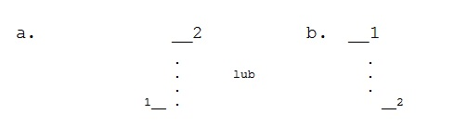
a. Kiedy usłyszała głosy (1), zerwała się z łóżka (2).
Analiza: Zerwała się z łóżka (kiedy?), kiedy usłyszała głosy.
b. Poszła do domu (1), w którym straszyło (2).
Analiza: Poszła do domu (jakiego?), w którym straszyło.
